ΦΥΛΑΚΕΣ ΤΟΥ ΛΕΟΝΑΡΔΟΥ ΚΑΙ ΟΙ ΔΗΜΙΟΙ ΤΟΥ ΝΑΥΠΛΙΟΥ

Μάθημα Β΄ Εξαμήνου: Παραστατικές τέχνες και άλλες τέχνες
(DIE-202)

Μεταπτυχιακή φοιτήτρια: Ελένη Βλαχογιάννη
Επιβλέπουσα καθηγήτρια: Άλκηστις Κοντογιάννη

ΝΑΥΠΛΙΟ 2018

ΠΕΡΙΕΧΟΜΕΝΑ

- Η ΦΥΛΑΚΗ ΚΑΙ Ο ΟΡΙΣΜΟΣ ΤΗΣ …………………………………..3
- ΟΙ ΘΑΝΑΤΙΚΕΣ ΕΚΤΕΛΕΣΕΙΣ ΩΣ ΜΕΣΩ ΤΙΜΩΡΙΑΣ ΣΤΟΥΣ ΕΝΟΧΟΥΣ …………………………………………………………..........4
- ΟΙ ΔΗΜΙΟΙ ΤΟΥ ΝΑΥΠΛΙΟΥ………………………………………….13
- ΟΙ ΑΝΕΛΕΕΙΣ ΔΗΜΙΟΙ ΤΗΣ ΙΣΤΟΡΙΑΣ …………………………….16
- ΤΟ ΜΠΟΥΡΤΖΙ ΚΑΙ Η ΙΣΤΟΡΙΑ ΤΟΥ ………………………………..26
- ΟΙ ΦΥΛΑΚΕΣ ΤΟΥ ΛΕΟΝΑΡΔΟΥ Ή ΜΕΝΤΡΕΣΕΣ ΤΟΥ ΝΑΥΠΛΙΟΥ ……………………………………………………………………………28
- ΤΟ ΠΑΛΑΜΗΔΙ ΚΑΙ Η ΙΣΤΟΡΙΑ ΤΟΥ………………………………..32
- ΒΙΒΛΙΟΓΡΑΦΙΑ ………………………………………………………...45

ΦΥΛΑΚΗ ΚΑΙ Ο ΟΡΙΣΜΟΣ ΤΗΣ

Η πιο συχνή χρήση των φυλακών είναι ως τμήμα του ποινικού δικαστικού συστήματος, στο οποίο άτομα καταδικάζονται επίσημα για εγκλήματα και κρατούνται σε μία φυλακή μέχρι να δικαστούν (δικαστικές φυλακές) ή μέχρι να ολοκληρωθεί η περίοδος φυλάκισης στην οποία καταδικάστηκαν μετά τη δίκη (σωφρονιστικές φυλακές). Οι σωφρονιστικές φυλακές χωρίζονται περαιτέρω σε αγροτικές και κλειστές. Πέρα από τη χρήση τους για την τιμωρία εγκλημάτων, αυταρχικά καθεστώτα συχνά χρησιμοποιούν τις φυλακές ως μέσα πολιτικής καταπίεσης για να τιμωρήσουν πολιτικά εγκλήματα, συχνά χωρίς δίκη ή άλλη νόμιμη διαδικασία. Σε καιρό πολέμου, οι αιχμάλωτοι πολέμου μπορεί να κρατούνται σε στρατιωτικές φυλακές ή στρατόπεδα. Ο όρος φυλακή στο ποινικό δίκαιο της Ελλάδας έχει αντικατασταθεί στον Νόμο 1851/1989 με τον όρο κατάστημα κράτησης.

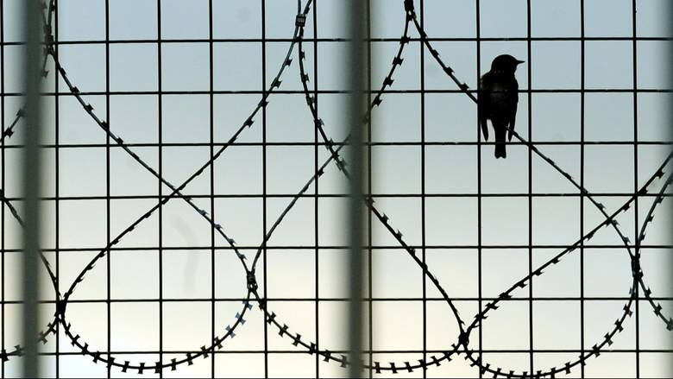

ΟΙ ΘΑΝΑΤΙΚΕΣ ΕΚΤΕΛΕΣΕΙΣ ΩΣ ΜΕΣΩ ΤΙΜΩΡΙΑΣ ΣΤΟΥΣ ΕΝΟΧΟΥΣ

H θανατική ποινή καταργήθηκε στη χώρα μας πριν από χρόνια (de facto το 1972, de jure το 1993), όμως στη συνείδηση αρκετών «ομάδων» του πληθυσμού (κυρίως μεταξύ των απαίδευτων και των χαμηλοεισοδηματιών) εξακολουθεί, ίσως, να θεωρείται ακόμη ως ο κυριότερος τρόπος απάντησης της πολιτείας σε ακραίες εγκληματικές ενέργειες.
Με την ίδρυση του ελληνικού κράτους αλλά ήδη και νωρίτερα, το 1824, οπότε έγινε η ψήφιση της πρώτης ελληνικής ποινικής κωδικοποίησης (πρόκειται για το λεγόμενο «Απάνθισμα των Εγκληματικών»), η θανατική ποινή εντάχθηκε – σχεδόν αυτονόητα – στο νομοθετικό οπλοστάσιο αντιμετώπισης του εγκλήματος, αλλά μόνο για ιδιαιτέρως σοβαρά εγκλήματα (φόνο από προμελέτη, ληστεία με φόνο, προδοσία κ.λπ.).
Ωστόσο έως το 1830, αρχικά λόγω της εμπόλεμης κατάστασης και έπειτα λόγω της ήπιας στάσης του Καποδίστρια στα θέματα των ποινών, δεν φαίνεται να υπήρξαν πολλές επίσημες θανατικές εκτελέσεις. Ειδικότερα, σύμφωνα με έρευνα του δικηγόρου και πολιτικού επιστήμονα Βασίλη Δωροβίνη στην τότε εφημερίδα της Κυβερνήσεως, τη «Γενική Εφημερίδα της Ελλάδος», όπου δημοσιεύονταν – προς – παραδειγματισμό των πολλών – λεπτομέρειες από τις θανατικές εκτελέσεις, κατά την καποδιστριακή περίοδο 1828 – 1831 εντοπίζονται μόνο τρεις εκθέσεις εκτελέσεων (12/11/1828, 17/11/1830 και 31/12/1830).
Μάλιστα, η μια από τις εκθέσεις αυτές (εκείνη της 17^{ης} Νοεμβρίου 1830) αναδημοσιεύθηκε και στο νομικό περιοδικό «Θέμις» του 1891 (σελ. 204 – 206). Από εκεί πληροφορούμαστε αρκετές ενδιαφέρουσες λεπτομέρειες της εκτέλεσης.
Ο μελλοθάνατος είχε καταδικασθεί για «φονοπειρατία» τριών επιβατών σε πλοίο στο οποίο ο ίδιος ήταν «συντροφοναύτης». Μετά την απόρριψη της αίτησής του για χάρη, εγκλείσθηκε φρουρούμενος στην εκκλησία του Αγίου Γεωργίου Καλαμάτας.

Εκεί πέρασε τη νύχτα του «εξομολογούμενος εις τον ιερέα τα αμαρτήματά του και προσευχόμενος αδιακόπως» έως το πρωί. Κατόπιν, και ενώ οι καμπάνες χτυπούσαν πένθιμα, ο κατάδικος οδηγήθηκε μέσα από την αγορά – εμφανής και εδώ η σημασία του παραδειγματισμού των πολλών! – στο χώρο της παλαιάς Μητρόπολης και των παλαιών μνημάτων, όπου και εκτελέσθηκε, επάνω στον ήδη έτοιμο τάφο του, από τρεις στρατιώτες που τον πυροβόλησαν στο κεφάλι.
Με τουφεκισμό, αλλά από εκτελεστικό απόσπασμα 12 ανδρών και με παρουσία πυκνότατου πλήθους, εκτελέσθηκε τη 10^{η} Οκτωβρίου 1831 το μεσημέρι στο φρούριο της Ακροναυπλίας (Ιτς Καλέ) και ο Γιωργάκης Μπεϊζαντές Μαυρομιχάλης, ο ένας δηλαδή από τους δολοφόνους του Κυβερνήτη Καποδίστρια.
Με την έλευση του Όθωνα και την εγκαθίδρυση – αρχικά – της Αντιβασιλείας στην Ελλάδα, το 1833, η θανατική ποινή στην Ελλάδα αποκτά νέο «πρόσωπο», εκτελούμενη πλέον με λαιμητόμο. Σύμφωνα με τον Ποινικό Νόμο που θεσπίσθηκε το 1834 (άρθρο 5), «ο καταδικασθείς εις θάνατον αποκεφαλίζεται δια του λαιμητόμου», το δε σώμα του «ενταφιάζεται ησύχως και άνευ πομπής δια της Αστυνομίας».
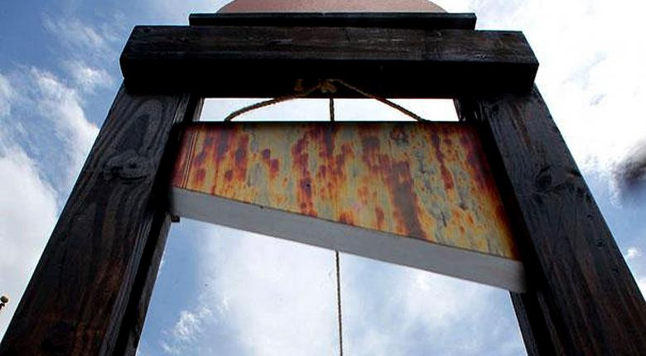

Παράλληλα το 1833 έφθασε στο Ναύπλιο με πλοίο από τη Μασσαλία μια λαιμητόμος, η οποία είχε ήδη χρησιμοποιηθεί και παλαιότερα στη Γαλλία. Ο κόσμος στην Ελλάδα την ονόμασε «καρμανιόλα», μια ονομασία που συνδεόταν στη Γαλλία με το φερώνυμο ρούχο (κάτι σαν αμπέχονο, δηλαδή κοντό πανωφόρι) που φορούσαν οι Γάλλοι επαναστάτες («αβράκωτοι»), ιδίως κατά την περίοδο της «τρομοκρατίας» (1793-1794), και με το αντίστοιχο τραγούδι («Dansons la Carmagnole!…») που έλεγαν, χορεύοντας, όταν συνόδευαν τους μελλοθανάτους στη λαιμητόμο.

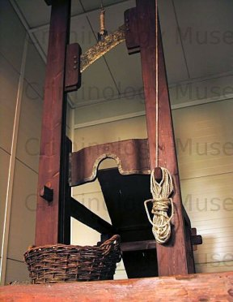
Ξύλινη λαιμητόμος της εποχής του Όθωνα.
Εγκληματολογικό Μουσείο.
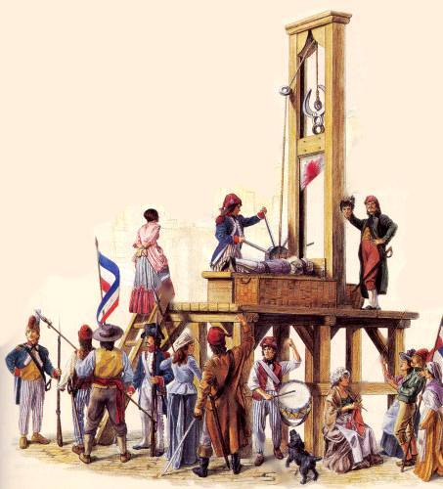

Όπως μας πληροφόρησε ο κύριος Βασίλης Βαμβακας σε μια συζήτηση μαζί του, μάθαμε ότι μαζί με τη λαιμητόμο έφθασαν στο Ναύπλιο και δυο Γάλλοι δήμιοι, γνώστες του τρόπου λειτουργίας της. Όμως ύστερα από δυο χρόνια αναγκάστηκαν να φύγουν λόγω του αρνητικού τρόπου με τον οποίο έγιναν δεκτοί, τόσο από το λαό που παρακολουθούσε τις εκτελέσεις (αποδοκιμασίες, λιθοβολισμοί) όσο και από τους μελλοθανάτους, οι οποίοι είχαν τότε την τάση να βιαιοπραγούν εναντίον των δημίων τους επάνω στο ικρίωμα.
Υπενθυμίζεται ότι κύρια μορφή σοβαρής εγκληματικότητας εκείνη την εποχή ήταν η ληστεία. Αυτή, ωστόσο, συχνά εμφάνιζε ένα φιλολαϊκό/αντικαθεστωτικό χαρακτήρα και δημιουργούσε έτσι στον πληθυσμό αισθήματα θαυμασμού και συμπάθειας προς τους ληστές.

Τούτο εξηγεί, μέχρι έναν βαθμό και τις αντιδράσεις του κόσμου εναντίον των δημίων εκείνη την περίοδο. Εξάλλου, από στοιχεία ενός δυσεύρετου αγγλόφωνου έργου, δημοσιευμένου από τον Φρέντερικ Στρονγκ (Frederick Strong) το 1842 με τίτλο «Η Ελλάδα ως Βασίλειο», προκύπτει ότι από τις 233 κακουργηματικές υποθέσεις που εκδίκασαν το 1838 τα ελληνικά Δικαστήρια Ενόρκων, οι 115 (49%) αφορούσαν συμμορίες ληστών (brigandage), οι 36 (15%) ληστείες (robbery) και οι 37 (16%) αντίσταση μετά φόνου (sedition and murder).
Έπειτα μας εξήγησε την πορεία των δημίων κατά την εποχή εκείνη λέγοντας ότι με δεδομένο αυτό το ιδιόρρυθμο έως πολεμοχαρές κλίμα κατά της εξουσίας και των δημίων είναι προφανές ότι πολύ δύσκολα μπορούσαν να βρεθούν αντικαταστάτες στη θέση των απερχόμενων Γάλλων δημίων. Γι’ αυτό και η τότε κυβέρνηση αναγκάσθηκε να προσλάβει επειγόντως ένα θανατοποινίτη Αλβανό ληστή, τον Χασάν Αρναούτ, του οποίου η εκτέλεση, σε αντάλλαγμα αυτών των «υπηρεσιών», ανεστάλη, όπως και ενός Αλγερινού βοηθού του.
Οι δυο δήμιοι, όπως και όσοι τους διαδέχθηκαν αργότερα, διέμεναν υπό κράτηση στο γνωστό ενετικό φρούριο Μπούρτζι(στα τουρκικά σημαίνει «ισχυρό»), λίγο έξω από την παραλία του Ναυπλίου. Επειδή συνηθιζόταν οι εκτελέσεις να γίνονται, για λόγους – και πάλι – παραδειγματισμού, στον τόπο όπου είχε διαπραχθεί αντίστοιχα το κάθε έγκλημα, οι δήμιοι μαζί με τη λαιμητόμο έπρεπε να μεταφέρονται σε διάφορα μέρη της Ελλάδας και να εκπληρώνουν εκεί το έργο τους.
Έτσι, στην Αθήνα του 1854, σύμφωνα με όσα αναφέρει ο γνωστός αρχαιολόγος και περιηγητής Εντμόν Αμπού, η καρμανιόλα υψωνόταν στην είσοδο του σπηλαίου των Νυμφών (Αστεροσκοπείο) στην Αθήνα, αλλά στο Πεδίον του Άρεως, έγινε την 8^{η} Ιουνίου 1870 και η εκτέλεση των πέντε εναπομεινάντων ληστών που καταδικάσθηκαν για την περιβόητη σφαγή στο Δήλεσι. Εξάλλου, στον Πειραιά του 1870, κατά τη μαρτυρία του επίσης αρχαιολόγου Γκαστόν Νιεσάν, η λαιμητόμος στηνόταν σ’ ένα πλάτωμα λίγο πριν από την πόλη, κοντά στο νεκροταφείο, ενώ στο Λαύριο του 1882 οι εκτελέσεις γίνονταν συνήθως στην πλατεία Θορικού ή μάλλον, στη θέση «Κυπριανός», όπου εντοπίσθηκε και πέτρινη βάση πάνω στην οποία πιθανόν να τοποθετούνταν η λαιμητόμος.

Όμως σε αρκετές περιπτώσεις, επειδή πολλοί βαρυποινίτες και ιδίως θανατοποινίτες φυλάσσονταν στο φρούριο Παλαμήδι του Ναυπλίου και δη στην άθλια «ανθρωπαποθήκη» του Προμαχώνα με το όνομα «Μιλτιάδης», οι εκτελέσεις γίνονταν αντίστοιχα σε απόσταση περίπου200 μ. από την ανατολική πλευρά του φρουρίου, στη θέση «Αλωνάκι», όπου μάλιστα λέγεται ότι δεν φύτρωνε τίποτε λόγω του αίματος που χυνόταν.
Έτσι, εκεί εκτελέστηκαν το Μάιο του 1898 οι δυο επίδοξοι δολοφόνοι του βασιλιά Γεωργίου Α’ μετά την ανεπιτυχή ενέργειά τους στη θέση Άγιος Σώστης της σημερινής λεωφόρου Συγγρού, όπως επίσης εκεί τελείωσαν τη ζωή τους το 1911 και 14 μελλοθάνατοι διαφόρων αδικημάτων, για τους οποίους η κυβέρνηση Ελ. Βενιζέλου θεώρησε ότι δεν έπρεπε να δοθεί χάρη.
Σημειωτέον ότι στις τελευταίες αυτές εκτελέσεις πρωτοστάτησαν ως δήμιοι οι (πρώην μελλοθάνατοι) Ιωάννης Ζήσης και Κυριάκος Σωτηρόπουλος (βοηθός του), ενώ σε προηγούμενες περιόδους, π.χ. κατά την εκτέλεση του Λαυρίου, το 1882, τέτοια καθήκοντα δημίου είχαν ασκήσει ο Δημήτρης Μπεκιάρης και ο Θανάσης Αλεβιζόπουλος, επίσης πρώην μελλοθάνατοι, τους οπόιους σκιαγραφεί έξοχα ο Ανδρέας Σκανδάμης σε σχετική μελέτη του.
Την 28^{η} Ιουνίου 1846 θεσπίσθηκε με νόμο η δυνατότητα να εκτελείται η θανατική ποινή διαζευκτικά είτε με λαιμητόμο είτε με τυφεκισμό, προφανώς διότι η χρήση της λαιμητόμου παρουσίαζε πολλά πρακτικά προβλήματα. Ο Αμπού αναφέρει μάλιστα, ίσως με κάποια δόση υπερβολής, ότι «η εφαρμογή της θανατικής ποινής στάθηκε στην Ελλάδα αδύνατη ως το 1847».
Μετά το 1913 δεν έγιναν πλέον άλλες εκτελέσεις με λαιμητόμο. Τέλος, με το ν. 3861/1929 καθιερώθηκε νομοθετικά ως τρόπος εκτέλεσης αποκλειστικά ο τυφεκισμός.
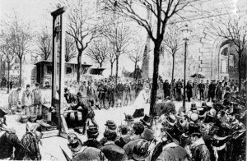
Εκτέλεση στο Παρίσι (Place de la Roquette), 1857.

Μια εκτέλεση μελλοθανάτου αποτελούσε ασφαλώς ιδιαίτερα σημαντικό γεγονός στις μικροκοινωνίες της Ελλάδας του 19ου αιώνα. Μολονότι οι εκτελέσεις γίνονταν κατά κανόνα με το πρώτο φως της αυγής, πλήθος περιέργων συνωστίζονταν αυτήν την τόσο πρωινή ώρα για να αποθαυμάσουν το θέαμα, που ασφαλώς ξεπερνούσε σε ωμότητα όλα τα σύγχρονα reality shows… Ακόμη και δωμάτια ενοικιάζονταν σε επίκαιρα σημεία, από τα οποία μπορούσε να παρακολουθήσει κάποιος άνετα την εκτέλεση.
Στις εφημερίδες και σε άλλα έντυπα της εποχής σώζονται διάφορες περιγραφές για τις τελευταίες στιγμές καταδίκων μελλοθανάτων. Περιγραφές που, χωρίς βεβαίως να φθάνουν το ψυχολογικό βάθος του γνωστού έργου του Ουγκό «Τελευταία ημέρα ενός καταδίκου», 1829 (βλ. την πρόσφατη μετάφραση του έργου από τις εκδόσεις «Μεταίχμιο», 2004), δίνουν όμως με ιδιαίτερα συγκινησιακό ύφος αλλά και ρεαλισμό την εναργή εικόνα αυτού του αποτρόπαιου θεάματος.
Επίσης μας μεταλαμπάδευσε και κάποιες ιστορίες και επέγραφες ανθρώπων της εποχής εκείνης. Η ζωντανή περιγραφή μιας τέτοιας εκτέλεσης στον Πειραιά του 1890 περιλαμβάνεται στο προαναφερθέν έργο του αρχαιολόγου Γκ. Ντεσάν:

«Ανάμεσα στους δυο βραχίονες της λαιμητόμου, ο ουρανός ήταν φωτεινός και η Πάρνηθα χαμογελούσε ροδοκόκκινη. Τέλος, το μαχαίρι έπεσε. Όταν ξανανέβηκε, με τη βοήθεια μιας τροχαλίας που έτριζε, δυο κόκκινες γραμμές έδειχναν πάνω στο μέταλλο τη θέση των δυο αρτηριών…

Πήγαν να πάρουν τον δεύτερο καταδικασμένο από το αμάξι του. Ήταν ο Μιχελέτος, ο άγγελος. Ήταν ξανθός και πολύ νέος. Από μακριά τον έκανες δεκαπέντε χρόνων. Του έβγαλαν το παλιό κασκέτο που φορούσε στο κεφάλι. Ήθελε να μιλήσει. Οι δυο βοηθοί τσακώθηκαν. Ο ένας ήθελε να τελειώνουν γρήγορα, ενώ ο άλλος ήταν πιο επιεικής. Ακούστηκε πολύ καθαρά τι έλεγε ο άγγελος:
— Άφησέ με, μάτια μου, να πω δυο λόγια. Στράφηκε προς το πλήθος και αναφώνησε:
— Δεν είχα κακές προθέσεις, αλλά παρασύρθηκα. Δίκαια με κόβουν. Βλέπετε που με οδήγησε αυτό. Μην κάνετε ό,τι κι εγώ.
Όταν τον έδεσαν στη σανίδα, ζήτησε να πιει. Του έδωσαν το ποτιστήρι που μάλλον χρησίμευε για να πλένουν τη λαιμητόμο. Ήπιε αργά. Ημέρα είχε προχωρήσει ο ήλιος έβγαινε πίσω από την Πεντέλη, θαμπώνοντας τα μάτια του κατάδικου. Όταν η σανίδα κουνήθηκε, ο άγγελος έκανε μια κίνηση τρόμου. Μπροστά στα μάτια του, μέσα στο καλάθι, έβλεπε το ματωμένο κεφάλι του Βλαχοπαναγιώτη. Το μαχαίρι έπεσε το σώμα τραβήχτηκε απότομα κάνοντας πίσω σπασμωδικά. Ήταν η σειρά του τρίτου, ενός γέρου με γκρίζο μουστάκι, φάτσα θαλασσόλυκου, όπως τόσοι άλλοι που είχα γνωρίσει στο Αρχιπέλαγος. Ήταν τόσο κοντός, που έπρεπε να ανασηκώσει το σαγόνι για να τον δέσουν στη σανίδα. Του έφεραν ένα σκαμνάκι. Επαναλάμβανε μηχανικά:
— Δεν σκότωσα εγώ τον καπετάνιο! Δεν σκότωσα εγώ τον καπετάνιο! Δεν τον…
Το μαχαίρι διέκοψε τα λόγια του.
Όταν έπλυναν και τη λαιμητόμο, ένα από τα αμάξια ξεμάκρυνε καλπάζοντας γρήγορα, μέσα σε μια δίνη αλόγων, λοφίων και σπαθιών. Ήταν ο δήμιος που έφευγε. Ο αξιωματικός προσπαθούσε να διατηρήσει την τάξη, αλλά, όπως συνήθως, το πλήθος έριχνε πέτρες στον καταραμένο, φωνάζοντας: Ρακά (Λέξη άκλιτη, υβριστική. Σημαίνει τον άμυαλο, τον ανόητο. Βλ. και το Κατά Ματθαίον Ευαγγέλιο, κεφ. 5 στ. 22: «ος δ’ αν είπη τω αδελφώ αυτού ρακά, ένοχος έσται τω συνεδρίω»).

ΟΙ ΔΗΜΙΟΙ ΤΟΥ ΝΑΥΠΛΙΟΥ

Αρχικά στη συζήτηση με τον κ. Βαμβακα μάθαμε ότι όταν για πρώτη φορά ήρθε στο Ναύπλιο η λαιμητόμος από την Μασσαλία, όπου κατασκευάστηκε, την συνόδευε κι ένας δήμιος. Ίσως γιατί έπρεπε να μάθει τον τρόπο λειτουργίας της, σε Έλληνες που θα ανελάμβαναν αυτή την άχαρη και δύσκολη αποστολή. Έφυγε όμως γρήγορα από την πόλη μη αντέχοντας το μίσος με το οποίο τον αντιμετώπιζαν οι Ναυπλιώτες.
Το θλιβερό καθήκον του εκτελεστή ανέλαβαν ντόπιοι. Οι Δήμιοι, κατά κανόνα ήταν βαρυποινίτες καταδικασμένοι σε θάνατο που τα Δικαστήρια είχαν μετατρέψει την ποινή σε ισόβια κάθειρξη. Αυτοί, ως κατάδικοι αλλά και επειδή ο κόσμος του Ναυπλίου δεν τους ήθελε ανάμεσά του, είχαν ως κατοικία τους το Μπούρτζι. Εκεί έγκλειστοι, έβγαιναν με την συνοδεία χωροφυλάκων μόνον όταν επρόκειτο να καρατομηθεί κάποιος κατάδικος. Η λαιμητόμος ή carmagnole ή guillotine στηνόταν κάθε φορά που χρειαζόταν, στο περίφημο αλωνάκι του Παλαμηδιού, κοντά στην εκκλησία του Αγίου Ανδρέα, όπου και οι μελλοθάνατοι παρακολουθούσαν για τελευταία φορά την θεία λειτουργία. Γνωστοί δήμιοι στο Μπούρτζι ήταν ο Ποριώτης Σοφράς, ο Κρητικός Αμοιραδάκης και ο Αργίτης Μπεκιάρης. Η αμοιβή τους ήταν 300 δραχμές το μήνα και 100 δραχμές για κάθε καρατόμηση. Τα λεφτά των δημίων θεωρούνταν ματωμένα, γι’ αυτό και η μάνα του Μπεκιάρη, μολονότι πάμπτωχη ξενοδούλευε για να ζήσει και ποτέ δεν δέχτηκε βοήθεια από τον γιό της. Τα περισσότερα χρήματα διέθεταν οι δήμιοι για το φαγητό τους και τις μικροανάγκες τους, γιατί έπρεπε ότι χρειαζόντουσαν να τους το προμηθεύσει ο βαρκάρης της φρουράς, ο οποίος ήταν έμπιστος και μόνον αυτός είχε το δικαίωμα να μεταφέρει τα χρειώδη, χρεώνοντας τα κάθε φορά κατά την βούλησή του.
Με γκιλοτίνα εκτελέστηκε και ο δολοφόνος του Πρωθυπουργού Θεόδωρου Δηλιγιάννη, ο Κώστας Γερακάρης, το 1906. Οι τελευταίοι δήμιοι στο Ναύπλιο, ήταν ο Ιωάννης Ζήσης από την Εύβοια και ο Κυριάκος Σωτηρόπουλος από την Μαντινεία.

Τέλος, ο Αθανάσιος Αλεβιζόπουλος από την Μεσσηνία ήταν ίσως ο μοναδικός δήμιος που ήταν λιγότερο μισητός από τους Ναυπλιώτες και μάλιστα τον ανάγκασαν να βγάλει την φουστανέλα του και να ντυθεί φράγκικα. Ο Ανδρέας Καρκαβίτσας, σε ένα αφήγημα του, το 1892 περιγράφει το Μπούρτζι σαν τη «χιλιόκαλλη σπηλιά», που έκρυβε τους τρεις δράκους, τους τρεις δήμιους. Τον Σοφρά, τον Αμοιραδάκη και τον Μπεκιάρη. Ο Καρκαβίτσας υπηρέτησε ως στρατιωτικός γιατρός στο Ναύπλιο, και είχε την δυνατότητα να επικοινωνήσει με τους δήμιους, τους οποίους είχε επισκεφτεί στον χώρο τους. Η Γκιλοτίνα ή λαιμητόμος, καταργήθηκε το 1913.
Στη συνέχεια μας αφηγήθηκε κάποιες από τις ιστορίες των δημίων της εποχής που μας μεταφέρουν καλύτερα στα τεκταινόμενα της εποχής εκείνης .
Στην Γκιλοτίνα εκτελέστηκε και ο «ληστής» Τρύφωνας Καβουρίνος ή Τσοκάνος, από τον Μπεζενίκο (Βλαχέρνα). Ο Καβουρίνος ή Τσοκάνος έδρασε σε μεγάλη περιοχή της Πελοποννήσου και ήταν το φόβητρο για τους διαβάτους, τους εμπόρους, τους τσοπάνηδες και τους κατοίκους των χωριών. Είχε όμως το καλό να μην σκοτώνει ανθρώπους και να βοηθά τους φτωχούς και αδυνάτους. Ο Καβουρίνος, όπως ήταν φυσικό, βρισκόταν πολλές φορές στην περιοχή του Μπεζενίκου. Έμπαινε στα σπίτια για να φάει και να κοιμηθεί, ακόμα και για να προφυλαχθεί. Οι Μπεζενικιώτες τον παρακαλούσαν να παύσει να είναι ληστής. Του έδιναν μάλιστα όλα τα χωράφια στο Μετόχι, αλλά ο Καβουρίνος δε δεχόταν. Η αστυνομία παρακολουθούσε τις κινήσεις του με σκοπό να τον συλλάβει. Κάποτε η αστυνομία είχε πληροφορίες ότι ο Καβουρίνος κρυβόταν στην περιοχή της Καταβόθρας, μέσα στ’ αραποσίτια και τα καλαμπόκια. Τον είδαν Λεβιδαίοι, οι οποίοι πήγαν και το κατάγγειλαν στην αστυνομία. Η αστυνομία επήγε αμέσως και άρχισε να ερευνά την περιοχή. Ο Καβουρίνος μόλις είδε τους χωροφύλακες προσπάθησε να κρυφτεί στη Ριγανιά που ήσαν τα κασσίσια, μετά έφυγε προς την Μπαρμπίτσα και τον Ελαιώνα του Πλέσια. Εκεί τον τραυμάτισαν στο πόδι και τον συνέλαβαν. Όταν τον επήγαν στην Τρίπολη εβγήκε όλος ο κόσμος να τον ιδεί.

Η αστυνομία κατέβαλε μεγάλες προσπάθειες για να κρατήσει τον κόσμο σε απόσταση. Μετά τον επήγαν στο Ναύπλιο και τον επροφυλάκισαν.
Όταν η βασίλισσα Αμαλία επισκέφθηκε το Ναύπλιο και έμαθε πως ο Καβουρίνος είχε συλληφθεί και εκρατείτο στις φυλακές του Ναυπλίου εξεδήλωσε ζωηράν την επιθυμία να παρουσιάσουν ενώπιον της τον Καβουρίνο, για να ιδεί τι άνθρωπος ήταν, αφού είχε ακούσει τόσα πολλά γι’ αυτόν. Μόλις τον είδε έτσι κοντό καθώς ήταν και δεν της γέμισε το μάτι, ενώ περίμενε να ιδεί κανέναν πελώριο και επιβλητικό άντρα, ανάλογο προς την φήμη του και τα «κατορθώματά του», είπε: «Αυτός είναι ο Καβουρίνος!» και ο Καβουρίνος, μη χάνοντας καιρό απαντάει στην βασίλισσα: «Γιατί … δεν σου γεμίζω το μάτι;» Αμέσως η βασίλισσα έδωσε εντολή να τον περάσουν από δίκη το συντομότερο. Καταδικάσθηκε σε θάνατο. Η θανάτωση έγινε δι’ απαγχονισμού (1860), όπως γινόταν τότε οι εκτελέσεις των θανατοποινιτών.

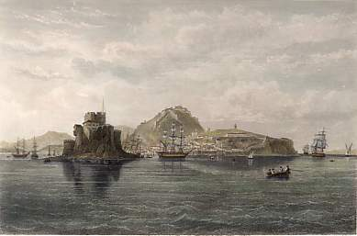

ΟΙ ΑΝΗΛΕΕΙΣ ΔΗΜΙΟΙ ΤΗΣ ΙΣΤΟΡΙΑΣ

Albert Gustaf Dahlman
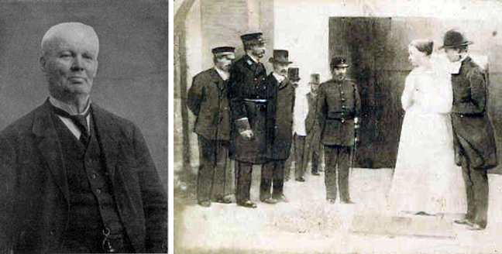

Ο τελευταίος των επαγγελματιών εκτελεστών της Σουηδίας, δεν έμεινε βέβαια διαβόητος για το συμπτωματικό του πράγματος. Ο τύπος κατάφερε να ξεχωρίσει από 200 και πλέον υποψήφιους για την καλοπληρωμένη και περίβλεπτη θέση: από το 1885-1910, ο Dahlman πραγματοποίησε τις 6 τελευταίες εκτελέσεις που έλαβαν χώρα στη Σουηδία, πριν η χώρα απεμπολήσει τη θανατική ποινή.
Ο εκτελεστής κατέχει κι ένα ρεκόρ: ήταν ο μόνος δήμιος της Σουηδίας που εκτέλεσε κάποιον στην γκιλοτίνα. Κι αν όλα αυτά δεν φτάνουν, μιλάμε για τον δήμιο που θανάτωσε τη διαβόητη Σουηδή δολοφόνο Anna Mansdotter…

Anatole Deibler
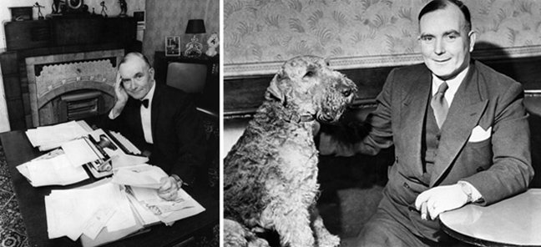

Ένας από τους πλέον περιβόητους γάλλους εκτελεστές όλων των εποχών, στον Deibler αποδίδονται τουλάχιστον 395 εκτελέσεις, με τη φήμη του να προηγείται. Λεγόταν ότι ο τύπος μπορούσε να σε αποκεφαλίσει στην γκιλοτίνα πιο γρήγορα απ’ όσο μπορούσες να πεις τη λέξη!
Με τη φαμίλια του να έλκει μια μακρά καταγωγή εκτελεστών, ο Anatole κατάφερε να γίνει celebrity στα μέσα και τέλη του 19ου αιώνα, όταν διορίστηκε αρχιεκτελεστής το 1899. Τα πλήθη τον επευφημούσαν, οι ρεπόρτερ τον κυνηγούσαν για μια του ατάκα και άλλα πολλά, αν και πραγματικός σουπερστάρ έγινε μεταθανάτια, όταν ανακαλύφθηκαν τα 14 λεπτομερή ημερολόγια που κρατούσε με τα χρονικά των εκτελέσεών του. Το 2003, η συλλογή με τα ημερολόγια της φρίκης του δήμιου πουλήθηκε σε δημοπρασία έναντι 100.000 ευρώ…

Albert Pierrepoint
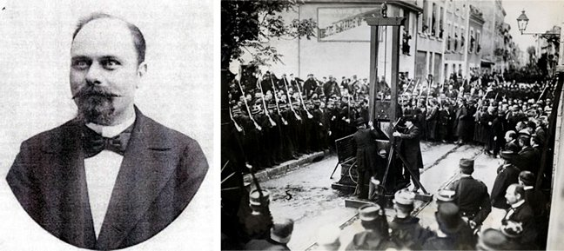

Άλλος ένας δήμιος με μεγάλη οικογενειακή παράδοση στον χώρο, ο βρετανός εκτελεστής κληρονόμησε από τους επίσης δήμιους πατέρα και θείο του μια νέα μέθοδο απαγχονισμού, την οποία και έβαλε φυσικά σε λειτουργία με ικανοποιητικότατο τρόπο.
Και στην πραγματικότητα ο Pierrepoint ήταν ο τελευταίος δήμιος της Βρετανίας που κρεμούσε τα θύματά του! Ο τύπος έγινε διασημότητα κατά την περιπέτεια της Δίκης της Νυρεμβέργης, όταν στάλθηκε στη Γερμανία για να θανατώσει περισσότερους από 200 ναζί αξιωματούχους για εγκλήματα κατά της ανθρωπότητας.
Μέχρι και κυβερνητική εύνοια απολάμβανε ο δήμιος για τον επαγγελματισμό και τα υψηλά στάνταρ που έφερε στο επάγγελμα, αν και το καλύτερο ήταν οι επιδόσεις του: από το 1932-1956, ο Pierrepoint έστειλε στον θάνατο κάπου 400 άντρες και 17 γυναίκες…

William Marwood
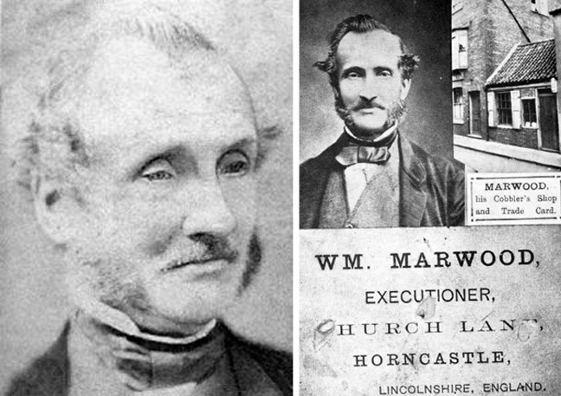
Άλλος ένας επίσημος - και τιτλούχος- εκτελεστής του Βρετανικού Στέμματος, ο Marwood δεν ήταν ακριβώς ο αγροίκος δήμιος της γειτονιάς σου. Κι αυτό γιατί σχεδίασε δικές του «ανθρωπιστικές» μεθόδους άμεσης εκτέλεσης, κάνοντάς τον έτσι τον πρώτο επιστήμονα εκτελεστή του κόσμου! Κατά τη διάρκεια του ιρλανδικού ξεσηκωμού, έγινε γνωστός όταν σκότωσε 4 από τους ηγέτες του αντιβρετανικού κινήματος, ενώ το 1872 τελειοποίησε την παραδοσιακή τεχνική απαγχονισμού. Κι αν ο Marwood έμεινε περισσότερο γνωστός για τις φονικές του εφευρέσεις και το ανώδυνο των μεθόδων του παρά για τον αριθμό των εκτελέσεών του, αυτό βέβαια δεν σημαίνει ότι δεν έστειλε στον άλλο κόσμο 176 κατάδικους σε μια καριέρα 9 ετών…

James Berry
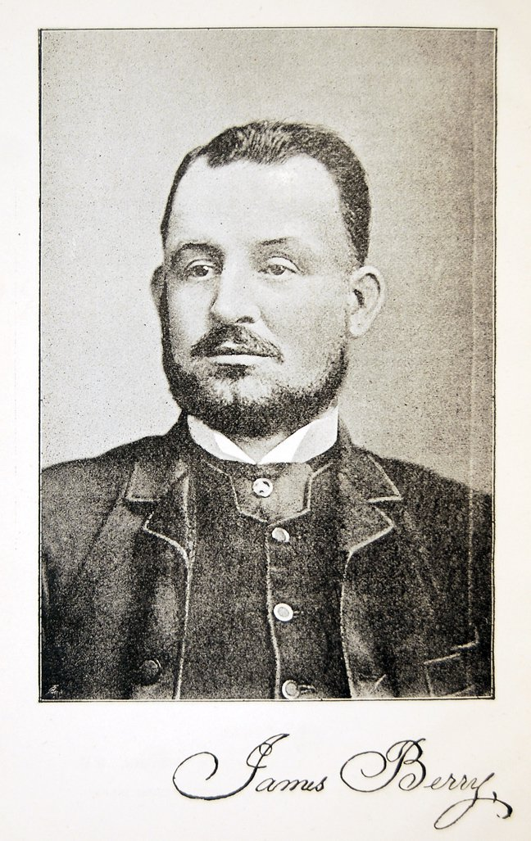

Βικτοριανή εποχή χωρίς τον διάσημο δήμιό της γίνεται; Όχι βέβαια, κι εδώ μιλάμε για τον καλό μαθητή του William Marwood, ο οποίος εκπαιδεύτηκε στο «επιστημονικό» του πράγματος εγκαινιάζοντας μια νέα γενιά πιο σοφιστικέ και «πολιτισμένων» εκτελεστών. Ο κόσμος εξάλλου δεν τον αποκαλούσε «δήμιο», καθώς στις μέρες του οι κρατικές θανατώσεις έπαψαν να αποτελούν δημόσιο θέαμα, αφού μέχρι και ο Τύπος αποκλείστηκε από τη διαδικασία. Παρά το γεγονός ότι εκτέλεσε (επιστημονικά, πάντα) περισσότερους από 130 ανθρώπους, έγινε γνωστός ως ο μόνος βρετανός εκτελεστής που παραιτήθηκε από το επάγγελμα! Διαβόητος έμεινε βέβαια για τα λαθάκια του κατά τη διάρκεια των απαγχονισμών, με το παραδοσιακό κρέμασμα να μετατρέπεται συχνά-πυκνά σε αποκεφαλισμό…
Charles Henri-Sanson
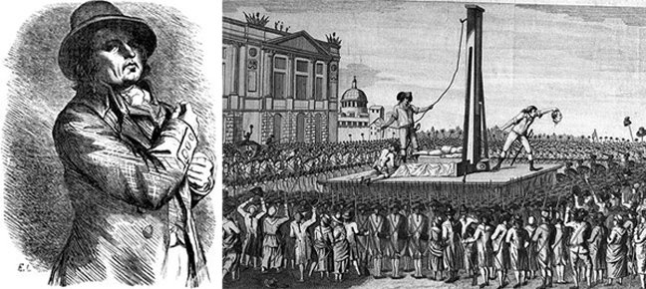
Η φαμίλια των Henri-Sanson έκανε τη βρόμικη δουλειά του γαλλικού έθνους για περισσότερο από 200 χρόνια. Ο Charles απέκτησε βέβαια τη δική του ζοφερή φήμη κατά τη Βασιλεία του Τρόμου της Γαλλικής Επανάστασης, όπου ως σωστός σόουμαν σημείωνε κάθε φορά νέο ρεκόρ στην προσέλευση του κόσμου στις εκτελέσεις του!

Κάποια στιγμή βέβαια διατάχθηκε να κόψει ρυθμούς, καθώς είχε φτάσει να κάνει 300 απανωτές εκτελέσεις τη μέρα, με το πλήθος να διαμαρτύρεται εντόνως για τη δυσωδία του αίματος. Ο Henri-Sanson καταφέρθηκε μάλιστα κατά της επαναστατικής απόφασης να αντικατασταθεί ο απαγχονισμός με τον αποκεφαλισμό στη λαιμητόμο ως ο αποκλειστικός τρόπος εκτέλεσης της θανατικής ποινής. Ισχυρίστηκε έτσι στα γραπτά του: «Τα σπαθιά σπάνε πολύ συχνά κατά τη διαδικασία των εκτελέσεων και ο εκτελεστής των Παρισίων διαθέτει μονάχα δύο». Και ήταν ακριβώς από τον δημόσιο διάλογο που ο ίδιος εγκαινίασε για τον ιδανικό τρόπο των κρατικών εκτελέσεων που θα κατέληγε η Γαλλία στην υιοθέτηση της λαιμητόμου ως της βέλτιστης μεθόδου…

Giovanni Battista Bugatti
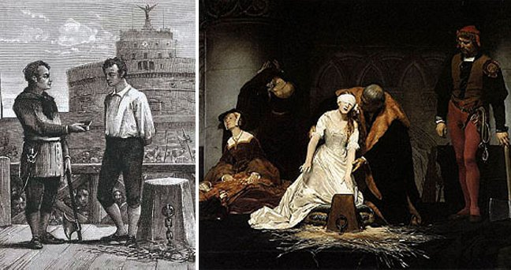
Γνωστός ως «Κύριος της Δικαιοσύνης», ο Buggatti έμεινε κάτι σαν εθνικός ήρωας της Ιταλίας για τις 500 και πλέον παπικές εκτελέσεις του. Ταυτοχρόνως, κατέχει το ρεκόρ ως ο μακροβιότερος παπικός δήμιος όλων των εποχών, με τις επαγγελματικές του ημέρες να προσυπογράφουν με τα πλέον μελανά χρώματα το σκοτεινό άλλων εποχών.

Ακόμα και ο Λόρδος Βύρων άντλησε έμπνευση από τον Buggati, όταν παρακολούθησε μία από τις ξακουστές θανατώσεις του για λογαριασμό της Ρωμαιοκαθολικής Εκκλησίας. Ο τύπος έγινε τόσο διαβόητα γνωστός που όχι μόνο περιλήφθηκε σε κείμενα της ιταλικής λογοτεχνίας, αλλά έγινε και λαϊκός θρύλος, με τον οποίο συνήθιζαν να φοβερίζουν οι ιταλίδες μητέρες τα άτακτα παιδιά τους…
Robert G. Elliott
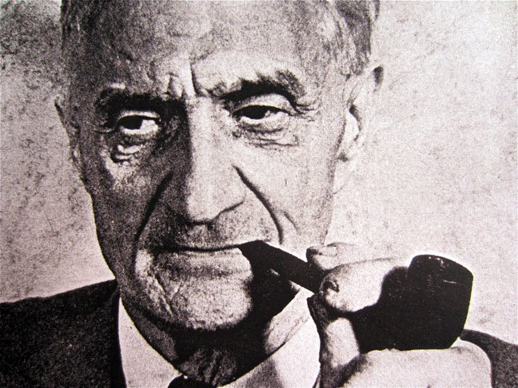
Γνωστός ως «Αντιπρόσωπος του Θανάτου», ο Elliot ήταν ο αρχιδήμιος της Νέας Υόρκης και μια σημαίνουσα φιγούρα του αμερικανικού ποινικού συστήματος.

Από το 1890 μέχρι και το τέλος της καριέρας του, ο Elliot «έψησε» στην ηλεκτρική του καρέκλα το 10% σχεδόν όλων των εκτελεσμένων αμερικανών τροφίμων! Είναι υπεύθυνος για μια σειρά περίφημων εκτελέσεων, την ίδια στιγμή που εμπλούτισε τη σκέψη πάνω στις δημόσιες εκτελέσεις με τα γραπτά του.
Και επειδή η ειρωνεία έχει πάντα τον τρόπο της, μετά τη συνταξιοδότησή του έγινε ένας από τους κύριους πολέμιους της θανατικής ποινής!
Fernando Alvarez de Toledo
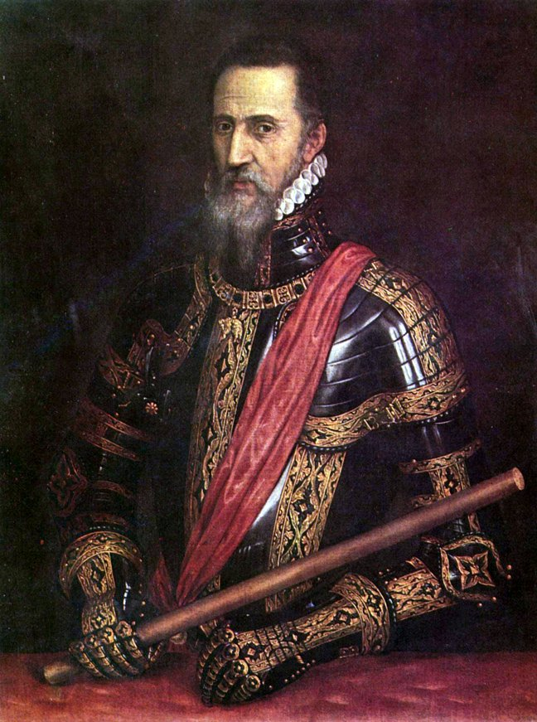

Γνωστός ως «Δούκας της Άλβα», ο Fernando ήταν ο προσωπικός δήμιος του βασιλιά Φιλίππου της Ισπανίας στα χρόνια της Ιεράς Εξέτασης. Να συνεχίσουμε ή είναι προφανές; Στον αρχιεκτελεστή αποδίδονται χιλιάδες θανατώσεις, με το πλέον περιβόητο περιστατικό να είναι οι 8.000 άνθρωποι που εκτέλεσε σε μία μόλις μέρα! Ο ίδιος καμάρωνε φυσικά για τους 18.000 Ολλανδούς που είχε φάει την εποχή που δούλευε στη χώρα της τουλίπας. Και ήταν μάλιστα το ανάλγητο και ανηλεές του βασιλικού δημίου που λειτουργούσε ως το καλύτερο φόβητρο για οποιαδήποτε απόπειρα εξέγερσης του λαού, κάνοντας τον Φίλιππο να έχει το κεφάλι του ήσυχο. Τον δήμιο τον έπιασαν όμως κάποια στιγμή οι τύψεις του και θέλησε να εγκαταλείψει τη θέση του, με τον βασιλιά να τον λυπάται στο τέλος και να τον απαλλάσσει από τα καθήκοντά του, έπειτα από τις αναρίθμητες ικεσίες του Fernando…
Richard Brandon
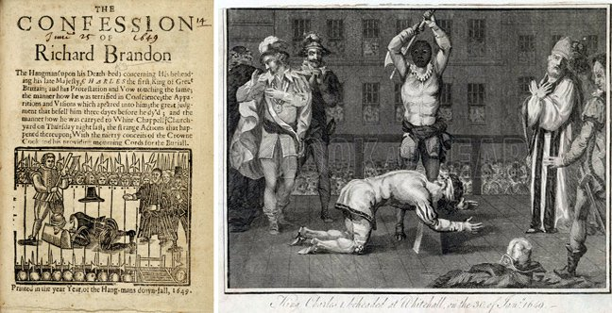
Οι πρακτικές του Richard Brandon έγιναν το απόλυτο ορόσημο με το οποίο θα συγκρίνονταν κατόπιν όλοι οι άλλοι εκτελεστές της οικουμένης!

Ποιο ορόσημο ήταν αυτό; Μα το ανώδυνο και αστραπιαίο φυσικά, καθώς ο τύπος έγινε διασημότητα γιατί αποκεφάλιζε το θύμα του με ένα και μόνο ένα χτύπημα! Αγαπημένος δήμιος τόσο του κοινού όσο και των καταδικασμένων σε θάνατο, ο ελαφροχέρης Brandon τελειοποίησε την τεχνική του προπονούμενος σε λαιμούς σκυλιών και γατιών επί δεκαετίες. Και βέβαια μιλάμε για τον εκτελεστή που έστειλε στον χαμό του βασιλιά Κάρολο Α΄ το 1649, σε μια εκτέλεση που αυτός και ο βοηθός του φορούσαν κουκούλες και ψεύτικα μούσια φοβούμενοι πολιτική αντίποινα…

ΤΟ ΜΠΟΥΡΤΖΙ ΚΑΙ Η ΙΣΤΟΡΙΑ ΤΟΥ

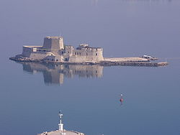
Το Μπούρτζι, Ναύπλιο

Το Μπούρτζι ή «Καστέλι» κατά τους Ενετούς, ή «θαλασσόπυργος» κατά τον Αγώνα του 1821, είναι μικρή νησίδα μπροστά στο λιμένα του Ναυπλίου, ακριβώς απέναντι από το επάκτιο πυροβολείο των «Πέντ’ - Αδερφιών», καλυπτόμενη πλήρως από παλαιό ενετικό Φρούριο στο οποίο οφείλει και το όνομά της.

Το Φρούριο αυτό ανεγέρθη από τους Ενετούς μετά την αποχώρηση του Μαχμούτ Πασά το 1473, εφοδιάζοντάς το με νεώτερα πυροβόλα. Το 1502 οι Ενετοί, μεταβάλλοντας με οχυρώσεις τη ΝΔ πλευρά της Ακροναυπλίας σε αυτοτελή προμαχώνα με επάλξεις («Πέντε Αδέρφια»), συνέδεσαν αυτόν με τεχνητό βραχίονα από ογκόλιθους στον οποίο προσέδεναν αλυσίδα, η οποία έφθανε μέχρι το Μπούρτζι για την προφύλαξη του λιμένα και της πόλης, εξ ου και το όνομα «Λιμένας της Αλύσου».
Μετά τη συνθήκη του Κάρλοβιτς (1698) οι Ενετοί ανήγειραν στη νησίδα ισχυρότατο Πύργο και προμαχώνες με πυροβόλα, δημιουργώντας έτσι το γνωστό Φρούριο που δεσπόζει σήμερα την είσοδο του λιμένα του Ναυπλίου.

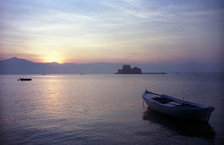
Το Μπούρτζι στο ηλιοβασίλεμα, Ναύπλιο

Κατά την Ελληνική επανάσταση του 1821 το Μπούρτζι κατελήφθη, το 1822, από 50 οπλοφόρους και 150 «πυροβολιστές» (πυροβολητές), των οποίων ηγούνταν οι Χέιστινγκς, Άνερμαν, Χάνεκ και Δημήτριος Καλλέργης. Αυτοί τελούσαν υπό την ηγεσία του Γάλλου ταγματάρχη Φ. Γκιουρντέν, ο οποίος κανονιοβολούσε το Ναύπλιο από το Μπούρτζι και κατάφερε να ματαιώσει τον «λαθραίο» επισιτισμό των πολιορκούμενων Τούρκων από αγγλικό πλοίο.
Στην αμέσως μετέπειτα δεκαετία, κατά τις αιματηρές ελληνικές εμφύλιες εχθροπραξίες (1823-1833), δύο φορές αναγκάσθηκε η τότε κυβέρνηση να καταφύγει στο Μπούρτζι για την ασφάλειά της, στις 25 Μαΐου του 1824 και στις 2 Ιουλίου του 1827.Μετά την έλευση του Βασιλέως Γεωργίου του Α’ και κατ’ εντολή του, το 1865 το Μπούρτζι αφοπλίστηκε και κατέστη τόπος διαμονής του δημίου της γκιλοτίνας.
Τέλος, με τη δημιουργία του Οργανισμού Τουρισμού, το Μπούρτζι αναπαλαιώθηκε εξόδοις του ιδιώτη και μελλοντικού του εκμισθωτή και διευθυντή, Παναγιώτη Κωστούρου, και μετετράπη έτσι σε ένα από τα πρώτα άξια λόγου τουριστικά κέντρα Α΄ Κατηγορίας στην Ελλάδα, με τη λειτουργία ξενοδοχείου 12 μόνο δωματίων και εστιατόριο με ειδική μνεία στους καλύτερους διεθνείς ταξιδιωτικούς οδηγούς της εποχής. Λειτούργησε συνεχώς από την δεκαετία του 1930 μέχρι τα χρόνια της απριλιανής δικτατορίας, η οποία θεωρήθηκε σκόπιμο να το κλείσει, μη ανανεώνοντας την εκμισθωτική άδεια. Πλάνα από την εποχή που λειτουργούσε ως ξενοδοχείο μπορεί να δει κανείς στην ταινία του 1958 "Ο Άνθρωπος του Τραίνου".

ΟΙ ΦΥΛΑΚΕΣ ΤΟΥ ΛΕΟΝΑΡΔΟΥ Ή ΜΕΝΤΡΕΣΕΣ ΤΟΥ ΝΑΥΠΛΙΟΥ

Η λέξη Μεντρεσές προέρχεται εκ της αραβικής λέξης ντερς (=μάθημα) και σημαίνει «μουσουλμανικό ιεροσπουδαστήριο». Σ΄ αυτό διδάσκονταν παλιότερα η ανάγνωση και η ερμηνεία του Κορανίου η μουσουλμανική κατήχηση, ιστορία και το θρησκευτικό δίκαιο. Οι σπουδαστές σ’ αυτά λέγονταν «σοφτάδες», οι δε δάσκαλοι «μολάδες» ή «μουλάδες».
Μετά τη Κεμαλική μεταρρύθμιση στη Τουρκία οι Μεντρεσέδες περιορίστηκαν στο ελάχιστο. Ανάλογα τέτοια ιεροσπουδαστήρια υπάρχουν στην Αίγυπτο και σε άλλες Μουσουλμανικές χώρες. (Νεώτερον Εγκυκλοπαιδικόν Λεξικόν Ηλίου, τ.13ος, σ.263)
Για τα οθωμανικά εκπαιδευτικά ιδρύματα του Ναυπλίου αντλούμε πληροφορίες από την εργασία του Τούρκου καθηγητή Ayverdi, ο οποίος μελέτησε επιπλέον τα οθωμανικά κατάστιχα (Tahrir Defteri), τα οποία συντάχθηκαν κυρίως μετά το 1715 με την επανάκτηση από τους Τούρκους της Πελοποννήσου, η οποία βρισκόταν στα χέρια των Βενετών για 30 χρόνια (1685-1715).
Σύμφωνα με τον Ayverdi (Ayverdi, 2000) στην πόλη του Ναυπλίου υπήρχαν τρία μουσουλμανικά εκπαιδευτικά ιδρύματα διαφορετικών βαθμίδων.
Αυτά ήταν ο μεντρεσές του σουλτάνου Αχμέτ (Sultan Ahmed Medresesi), το κορανικό σχολείο του Ιμπραήμ Εφέντη (İbrahim Efendi Dârülkurrası) και το σχολείο στοιχειώδους εκπαίδευσης επίσης του Ιμπραήμ Εφέντη(İbrahim Efendi Mektebi).

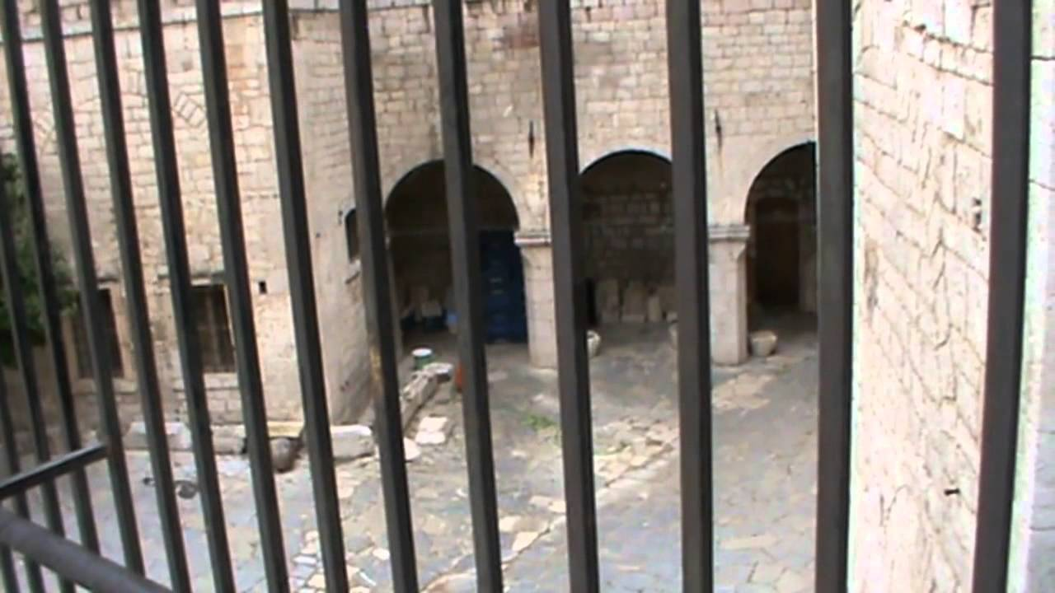

Δεν έχουμε στοιχεία για την ανέγερση του κτηρίου. Το βέβαιο είναι ότι συνδέεται άμεσα με το παρακείμενο τέμενος του Αγά Πασά, το μετέπειτα Βουλευτικό, με το οποίο φαίνεται ότι αποτελεί μία ενότητα. Το ισόγειο του ιεροδιδασκαλείου χρονολογείται από ορισμένους στα χρόνια της Ενετοκρατίας της πόλης. Σύμφωνα πάντως με τη Μαυροειδή, το ιεροδιδασκαλείο αποτελεί κτήριο οθωμανικό.
Μάλιστα, η ομοιότητα στην τοιχοποιία του ισογείου του ιεροδιδασκαλείου με αυτήν του Βουλευτικού μας επιτρέπει να τα εντάξουμε στην ίδια περίπου χρονική περίοδο.
Μετά την Απελευθέρωση της πόλης και μέχρι το 1930 περίπου, το ιεροδιδασκαλείο χρησιμοποιήθηκε κυρίως ως χώρος φυλακών, λόγω και της αρχιτεκτονικής του διαμόρφωσης (πολλά μικρά δωμάτια στη σειρά εν είδει κελιών). Στη χρήση του αυτή οφείλει και την ονομασία «Φυλακές Λεονάρδου», με την οποία έχει μείνει σήμερα, από τον Λ. Λεονάρδο, αστυνομικό διοικητή του Ναυπλίου.
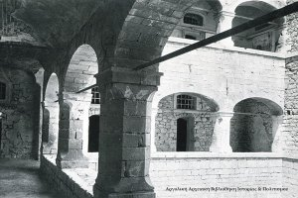

Εσωτερικές στοές του Μεντρεσέ.

Γύρω στα τέλη της δεκαετίας του 1930, στο ιεροδιδασκαλείο βρήκαν καταφύγιο πρόσφυγες και στην αυλή του στήθηκαν πρόχειρα ξύλινα παραπήγματα. Πρόκειται για βαρύ και σκοτεινό τριώροφο πέτρινο κτίσμα, το οποίο έχει σε κάτοψη σχήμα Γ – όχι και τόσο συνηθισμένο – με πυργοειδείς απολήξεις. Τα δωμάτια, που είναι διατεταγμένα σε σειρά, είναι διαμπερή και βλέπουν στην αυλή, η οποία είναι τριγωνικού σχήματος και διαμορφώνεται από τη γειτνίαση του κτηρίου με το Βουλευτικό στα βορειοανατολικά. Τα δωμάτια περιτρέχονται από ανοιχτή στοά με πεσσοστοιχία, η οποία στο ισόγειο είναι υψηλότερη. Στην τοιχοποιία του κτηρίου είναι εμφανείς τουλάχιστον δύο οικοδομικές φάσεις. Στο ισόγειο και το κεντρικό τμήμα της τοξοστοιχίας των ορόφων έχει εφαρμοστεί το σύστημα της ισόδομης λαξευτής τοιχοποιίας, με διαφορετικά όμως υλικά δομής ανά όροφο. Στο ισόγειο έχει χρησιμοποιηθεί ασβεστόλιθος, στον πρώτο όροφο μαύρος γρανίτης και στον δεύτερο όροφο πωρόλιθος. Η περιμετρική τοιχοποιία των άνω ορόφων συνίσταται σε ακανόνιστες ημιλαξευτές πέτρες με την παρεμβολή σπασμένων κεραμιδιών.
Στην νοτιοανατολική πλευρά του ιεροδιδασκαλείου έχει κτιστεί σε μεταγενέστερη εποχή διώροφο κτίσμα, γνωστό ως «Οικία Λουμπινά», σήμερα ημικατεστραμμένο. Η κατάσταση διατήρησης του μνημείου είναι μέτρια, με φθορές κυρίως στην τοιχοποιία. Στο κτήριο σήμερα στεγάζεται τμήμα της Δ’ Εφορείας Προϊστορικών και Κλασικών Αρχαιοτήτων.
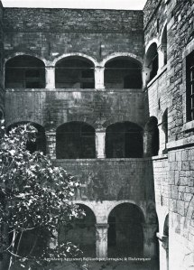Φωτογραφία από τις φυλακές του Λεονάρδου

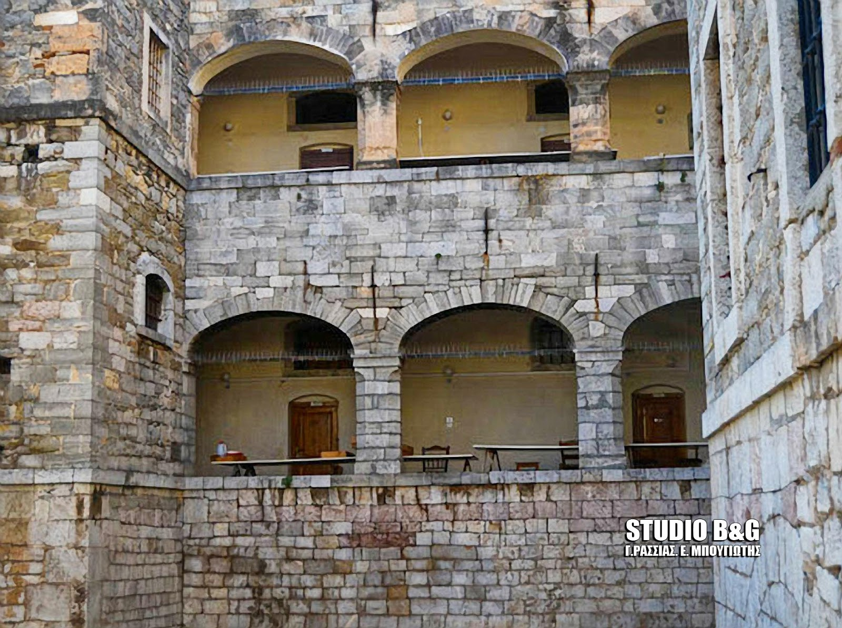

Φωτογραφία από τις φυλακές του Λεονάρδου

ΤΟ ΠΑΛΑΜΗΔΙ ΚΑΙ Η ΙΣΤΟΡΙΑ ΤΟΥ ΩΣ ΦΥΛΑΚΗ
Το Παλαμήδι είναι ένας ονομαστός ιστορικός λόφος στα ανατολικά του Ναυπλίου με ισχυρότατο φρουριακό συγκρότημα. Έχει ύψος 216 μ. και η ανάβαση γίνεται είτε από αμαξιτή οδό, που ξεκινάει από την Πρόνοια και φθάνει μέχρι την πύλη του, είτε από σκάλα με 999 πέτρινα σκαλοπάτια, που κατασκευάστηκε από τους Βαυαρούς του Όθωνος. Ο λόφος πήρε την ονομασία του από τον ήρωα του Τρωικού Πολέμου, το μυθικό Παλαμήδη, γιο του Ναυπλίου, ιδρυτή της Ναυπλίας, και της Κλυμένης (ή της Φιλύρας ή της Ησιόνης).

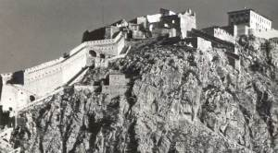
Κάστρο Παλαμηδίου

Το σημερινό φρούριο για πρώτη φορά οχυρώνεται από τους Ενετούς στη διάρκεια της Β΄ Ενετοκρατίας(1686-1715) με ένα τέλειο σύστημα συγχρονισμένης οχύρωσης. Το Παλαμήδι είναι ένα τυπικό φρούριο μπαρόκ, σε σχέδια των μηχανικών Giaxich και Lasalle. Ειδικότερα, πρώτος οχύρωσε συστηματικά (το 1687) το Παλαμήδι ο Φραγκίσκος Μοροζίνης (ο οποίος πέθανε στις 6 Ιανουαρίου 1694 στο Ναύπλιο και τάφηκε στη Βενετία), το έργο συνέχισε το 1690 ο Ιάκωβος Κορνέρ και τέλος το 1712 ο Ενετός προβλεπτής Αυγουστίνος Σαγρέδος ολοκλήρωσε το συγκρότημα και λάξευσε τη θολωτή κλίμακα επικοινωνίας με την πόλη.

Στο λόφο υπήρχαν παλαιότερα (από το 13ο αιώνα) ελαφρές οχυρώσεις, και ακόμα μεγαλύτερες έγιναν μετά τη χρησιμοποίηση της πυρίτιδας το 1500.

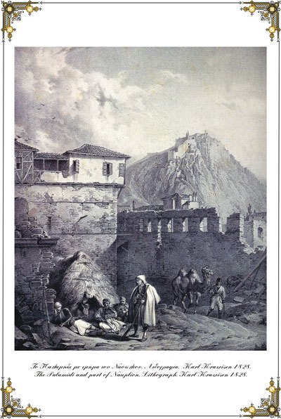
karl krazeisen - Το Παλαμήδι με τμήμα του Ναυπλίου.

Το φρουριακό συγκρότημα αποτελείται από 8 προμαχώνες, που καθένας τους περιβάλλεται από τείχος και, σε περίπτωση ανάγκης, μπορεί να χρησιμοποιηθεί μόνος του για άμυνα ή επίθεση. Τα ονόματά τους, αρχικά τούρκικα και μετά ελληνικά, είναι:
- Τζιδάρ Τάπια ή Προμαχώνας του Αγίου Ανδρέου ή Φρουραρχείον (επειδή εκεί ήταν το φρουραρχείο). Ο Ναός Αγίου Ανδρέα βρίσκεται μέσα στον ομώνυμο προμαχώνα. Στεγάζεται με ημικυλινδρικό θόλο και εισχωρεί κατά το ανατολικό μισό μέρος μέσα σε μία από τις καμάρες που στηρίζουν τον περίπατο των τειχών. Το ελεύθερο μέρος του είναι δίκλιτο.
- Τάβελ Τάπια ή Φωκίων (κατ’ άλλους Φωκιανός).
- Καρά Τάπια ή Θεμιστοκλής.
- Μπαζιριάν Τάπια ή Μιλτιάδης (είναι ο ψηλότερος προμαχώνας, ύψους 22 μ., και έχει αποθήκες). Χρησιμοποιήθηκε ως φυλακή του ήρωα της Επανάστασης Θεόδωρου Κολοκοτρώνη.
- Σεϊτάν Τάπια ή Επαμεινώνδας (κοντά του έχει εντειχιστεί λίθινη πλάκα με τα σύμβολα της τουρκικής κατακτήσεως).
- Τομπράκ Τάπια ή Λεωνίδας.
- Γιουρούς Τάπια ή Αχιλλεύς (είναι ο χαμηλότερος από όλους, ύψους 6μ. και ονομάστηκε Γιουρούς Τάπια γιατί από εκεί μπήκαν μετά από έφοδο, στα τούρκικα «γιουρούς», στο φρούριο οι Τούρκοι και το κατέλαβαν από τους Ενετούς το 1715· από τον ίδιο προμαχώνα μπήκαν το 1822 και οι Έλληνες και κατέλαβαν το Παλαμήδι).
- Δενίζ Καπού ή Ρομπέρ (προς τιμήν του Γάλλου φιλέλληνα Φραγκίσκου Ρομπέρ που πέθανε το 1826 από τα τραύματά του κατά την πολιορκία της Ακροπόλεως των Αθηνών).

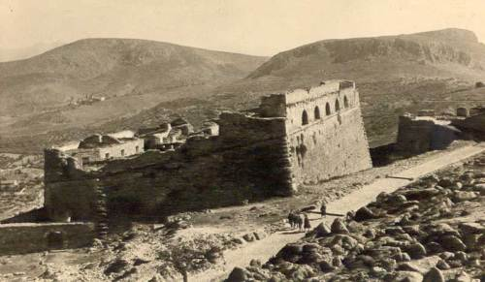
Προμαχώνας Μιλτιάδη, οι φυλακές βαρυποινιτών στο Παλαμήδι.

Η ιστορία του λόφου του Παλαμηδίου μετά την άλωση της Κωνσταντινουπόλεως από τους Φράγκους Σταυροφόρους (1204) είναι αρκετά περιπετειώδης. Μέχρι το 1205 ανήκε στον τοπικό άρχοντα Λέοντα Σγουρό. Ακολούθησε η Φραγκοκρατία (1205-1389), και η Α’ Ενετοκρατία (1389-1540). Το 1540 καταλήφθηκε από τους Τούρκους (Α’ Τουρκοκρατία, έως το 1686), κατόπιν πάλι από τους Βενετούς (Β’ Ενετοκρατία 1686-1715) για να ακολουθήσει η Β’ Τουρκοκρατία από το 1715 μέχρι το 1822. Τη νύκτα της 29/30 Νοεμβρίου 1822 ο Στάϊκος Σταϊκόπουλος και ο Δημήτριος Μοσχονησιώτης με 350 (ή κατ’ άλλους 280) επίλεκτα παλληκάρια απελευθέρωσαν το Παλαμήδι και την επομένη το πρωί, 30 Νοεμβρίου, εψάλη δοξολογία στον εκεί μικρό ναό του Αγίου Ανδρέου από το Γεώργιο (Βελλίνη), ιερέα του ναού του Αγίου Γεωργίου.
Το εκκλησάκι του Αγίου Ανδρέου κτίστηκε το 1712 από τον Αυγουστίνο Σαγρέδο και κάθε χρόνο στις 30 Νοεμβρίου, εορτή του τιμώμενου αγίου και επέτειο της απελευθερώσεως του Παλαμηδίου, τελείται εκεί δοξολογία και ακολουθεί η καθιερωμένη ομιλία.

Το Παλαμήδι χρησιμοποιήθηκε αργότερα (μέχρι το 1916) ως φυλακές, και συγκεκριμένα ο προμαχώνας Μιλτιάδης για τους ισοβίτες ή θανατοποινίτες κατάδικους και οι λεγόμενες φυλακές του «Αγιαντρέα» ή «Κατάστημα» γι’ αυτούς που είχαν ελαφρότερες ποινές. Ένα μικρό πλάτωμα, το γνωστό ως «Αλωνάκι» χρησίμευε ως τόπος εκτελέσεων, ενώ οι δήμιοι, πρώην θανατοποινίτες, κατοικούσαν στο επιθαλάσσιο φρούριο, το Μπούρτζι. Στους πρόποδες του Παλαμηδίου, πάνω από την οδό Εικοστής Πέμπτης Μαρτίου, σώζεται ένας αιωνόβιος πλάτανος, που σκιάζει μία βενετσιάνικη κρήνη, την ονομαστή «Βρύση του Πλατάνου», από όπου τα ξημερώματα της πρωτοχρονιάς, οι κοπέλες του Αναπλιού, ακολουθώντας την παράδοση, έπαιρναν το «αμίλητο νερό».
Στη συνέχεια θέλοντας να αναφερθούμε και στην φυλάκιση του «Γέρου του Μοριά» στο Παλαμήδι θα λέγαμε ότι μετά τη δίκη και την καταδίκη του Θ. Κολοκοτρώνη και του Δ. Πλαπούτα στο Βουλευτικόγια εσχάτη προδοσία στις 26 Μαΐου 1834, από το καθεστώς της Αντιβασιλείας, οι δυο αγωνιστές της ελευθερίας φυλακίστηκαν στο Παλαμήδι.
Το πρόβλημα της φυλακής του αγωνιστή της ελευθερίας Θ. Κολοκοτρώνη στο Παλαμήδι έχει πάρει σήμερα μυθολογικές διαστάσεις. Τα πλήθη των επισκεπτών σύμφωνα με τις αναρτημένες πινακίδες, επισκέπτονται και βλέπουν ως φυλακή του Κολοκοτρώνη ένα θεοσκότεινο βαθύ μπουντρούμι – αποθήκη χωρίς διαμορφωμένο δάπεδο, όπου διατηρείται ανέπαφος ο επικλινής φυσικός βράχος με μια μικρή πυλίδα διαστάσεων 1.05 X 0,69 μ. από την οποία μπορεί να εισέλθει κανείς μόνο σκυφτός, στον κεντρικό προμαχώνα του Αγίου Ανδρέα, αμέσως στη νότια πλευρά της ομώνυμης εκκλησίας.
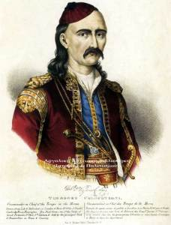

Η καθιερωμένη αυτή άποψη είναι ατεκμηρίωτη, δημιούργημα λαϊκής φαντασίας και άγνοιας κατά την μεταπολεμική περίοδο και προφανώς πρόκειται για χαρακτηριστική ιστορική πλάνη, λαμβάνοντας υπόψη το σκοτεινό και παντελώς ακατάλληλο του χώρου για φυλακή χωρίς κανένα άνοιγμα για στοιχειώδη φωτισμό, απαραίτητο για την επιβίωση ενός ανθρώπου, συγκρίνοντάς τον μάλιστα και με τις σωζόμενες φυλακές καταδίκων βαρυποινιτών στον προμαχώνα του Μιλτιάδη που διαθέτουν κανονικές πόρτες και φεγγίτες.
Είναι αξιοσημείωτο ότι ο Θ. Κολοκοτρώνης στα απομνημονεύματά του αναφέρεται συνοπτικά στη φυλάκισή του στο Παλαμήδι μετά την καταδίκη του χωρίς καμιά περιγραφή της φυλακής.
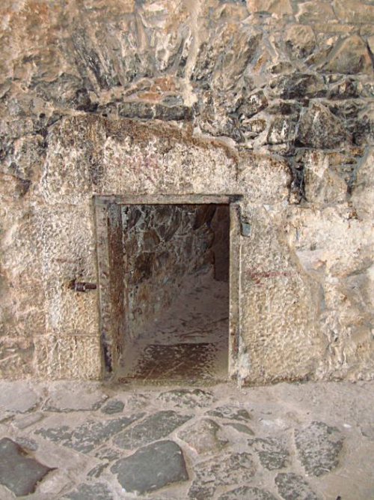
Προμαχώνας Αγίου Ανδρέου, είσοδος υποτιθέμενης φυλακής Θ. Κολοκοτρώνη.

Το ιστορικό αυτό κενό έρχεται να φωτίσει η καθοριστική μαρτυρία αυτόπτη μάρτυρα στην δημοσιευμένη μελέτη της Δρ. της Νεοελληνικής Ιστορίας Ρεγγίνας Quack – Μανουσάκη στον παρόντα τόμο των Ναυπλιακών Αναλέκτων, η οποία

αναφέρεται στην αλληλογραφία της Μπεττίνας φον Σαβινύ, κόρης του Φρίντριχ Κάρλ φον Σαβινύ, καθηγητή της Νομικής στο Πανεπιστήμιο του Βερολίνου, η οποία έγινε σύζυγος του Κων/νου Σχοινά (1801-1857), Υπουργού Δικαιοσύνης κατά την περίοδο της Αντιβασιλείας του Όθωνα και αργότερα πρώτου Πρύτανη του Πανεπιστήμιου, και έζησε την περίοδο αυτή στο Ναύπλιο.

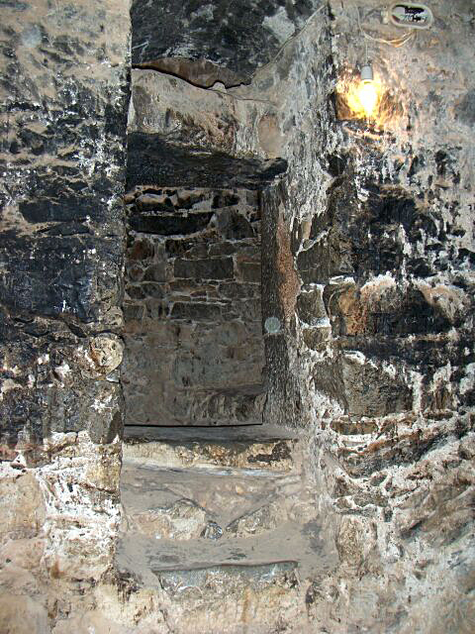
Προμαχώνας Αγίου Ανδρέου, κατεβαίνοντας στην υποτιθέμενη φυλακή Θ. Κολοκοτρώνη.

Σε μια επιστολή της η Μπεττίνα φον Σαβινύ αναφέρεται σε μια επίσκεψη της στο Παλαμήδι στις 14 Φεβρουαρίου 1835, στη φυλακή όπου βρισκόταν φυλακισμένος ο Κολοκοτρώνης για τον οποίο αναφέρει: «Κάθεται σ’ ένα σπιτάκι στη μέση μιας αυλής, η οποία περιβάλλεται από ψηλούς τοίχους, τα κανόνια στις πολεμίστρες εδώ είναι γεμάτα» και συνεχίζει για την περιοχή του χώρου όπου βρισκόταν η φυλακή του Κολοκοτρώνη «Από παντού έχεις την πιο ωραία θέα προς τη θάλασσα, τα μακρινά βουνά, την πεδιάδα κ.λ.π. Δηλαδή βρίσκεσαι στο πιο γραφικό και φανταστικό περιβάλλον του κόσμου».
Συνεχίζοντας την περιήγησή της στο Παλαμήδι, μετά την επίσκεψή της στη φυλακή του Κολοκοτρώνη, αναφέρεται στη συνέχεια και στην επίσκεψή της στον προμαχώνα του Αγίου Ανδρέα. «Σε μια αυλή του φρουρίου βρίσκεται η εκκλησία του Αγίου Ανδρέα, την οποία δυστυχώς δεν μπορούσαμε να επισκεφθούμε, διότι ο κλειδοκράτορας δεν ήταν επάνω στο Παλαμήδι. Στις άλλες πλευρές αυτής της αυλής βρίσκονται φυλακές που είναι αρκετά γεμάτες με στρατιώτες, Έλληνες όπως και Γερμανούς. Μερικοί ήταν δεμένοι με αλυσίδες. Πολλοί από τους φυλακισμένους περπάταγαν πέρα δώθε στην αυλή».
Οι φυλακές αυτές βρίσκονταν στις καμάρες του προμαχώνα του Αγίου Ανδρέα, όπως και οι αντίστοιχες φυλακές στον προμαχώνα του Μιλτιάδη. Από τα παραπάνω γίνεται φανερό ότι ο Θ. Κολοκοτρώνης και ο Δ. Πλαπούτας, δεν ήταν φυλακισμένοι στον προμαχώνα του Αγίου Ανδρέα, αλλά σε άλλον προμαχώνα. Λαμβάνοντας σοβαρά υπόψη ότι ο επισκέπτης μετά την είσοδο στο Παλαμήδι συναντά τον προμαχώνα του Μιλτιάδη, ο οποίος την εποχή αυτή είχε διαμορφωθεί ήδη σε φυλακή βαρυποινιτών, από όπου μάλιστα έχει κανείς την πιο ωραία θέα από το Παλαμήδι προς τη θάλασσα, τα μακρινά βουνά και την πεδιάδα και βρίσκεται στο πιο γραφικό και φανταστικό περιβάλλον του κόσμου, όπως αναφέρει συγκεκριμένα η Μπεττίνα φον Σαβινύ, γίνεται φανερό ότι ο Θ. Κολοκοτρώνης ήταν φυλακισμένος στον προμαχώνα του Μιλτιάδη, εξωτερικά του οποίου ο επισκέπτης βλέπει το μοναδικό πανόραμα του αργολικού πεδίου και της θάλασσας.

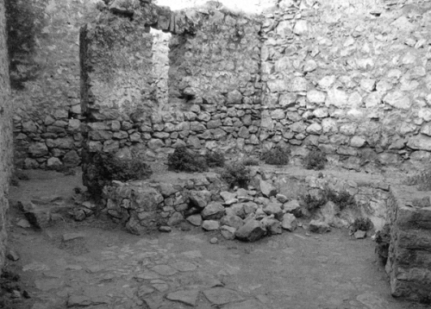
Παλαμήδι. Προμαχώνας Μιλτιάδη, φυλακή του Θ. Κολοκοτρώνη.

Με βάση την σημαντική πληροφορία της παραπάνω επίσημης επισκέπτριας στα 1835 στο Παλαμήδι, σύμφωνα με την οποία ο Θ. Κολοκοτρώνης ήταν φυλακισμένος σ’ ένα μικρό σπιτάκι στη μέση μιας αυλής που περιβάλλεται από ψηλούς τοίχους προσπαθήσαμε να επισημάνουμε τη φυλακή αυτή. Σε πρόσφατη επίσκεψή μας στις φυλακές βαρυποινιτών στον προμαχώνα του Μιλτιάδη, μέσα στον ισόγειο χώρο των φυλακών, σε ξεχωριστή πλακόστρωτη αυλή, με ψηλούς τοίχους περιμετρικά, σώζονται ακόμα οι τοίχοι ενός μικρού, ανεξάρτητου ισόγειου κτίσματος-φυλακής, εσωτερικών διαστάσεων3,60 Χ 2,50μ. περίπου, με πόρτα 2,50 X 0,90μ. ένα παράθυρο 0,6 0X 1μ. και πλακόστρωτη αυλή διαστάσεων 4X3,90 μ. Εξωτερικά της μικρής αυτής φυλακής στην αυλή υπάρχει ένα κτιστό πεζούλι για να κάθεται ο εκάστοτε φυλακισμένος τις ατέλειωτες ώρες, όταν βγαίνει στην αυλή.

Γίνεται φανερό από τα παραπάνω, λαμβανομένου σοβαρά υπόψη ότι στις φυλακές του Μιλτιάδη δεν υπάρχει καμία άλλη ξεχωριστή φυλακή με αυλή, ότι πρόκειται για τη φυλακή του αγωνιστή της ελευθερίας Θ. Κολοκοτρώνη. Η ξεχωριστή αυτή μικρή, μοναδική φυλακή με δική της αυλή στον προμαχώνα του Μιλτιάδη δεν αφήνει περιθώρια αμφιβολιών για την ταύτιση αυτή.
Ο χώρος αυτός της φυλακής, δημιουργεί έντονη συναισθηματική φόρτιση και συγκίνηση στον επισκέπτη, όταν αναλογίζεται ότι το μικρό αυτό σπιτάκι ήταν η φυλακή του πρωταγωνιστή της ελευθερίας, Θ. Κολοκοτρώνη στο Παλαμήδι. Με την ταύτιση της φυλακής του Κολοκοτρώνη για την οποία κατά την άποψή μας τουλάχιστον δεν υπάρχουν περιθώρια αμφιβολιών, είναι καιρός να αποκατασταθεί η αλήθεια για την φυλακή του Θ. Κολοκοτρώνη στο Παλαμήδι, να απομακρυνθούν οι πινακίδες που υποδεικνύουν ανιστόρητα, ως φυλακή του Κολοκοτρώνη, ένα βαθύ μπουντρούμι δίπλα στην εκκλησία του Αγίου Ανδρέα.
Είναι ευχής έργον το Υπουργείο Πολιτισμού και η αρμόδια 25η Εφορεία Βυζαντινών Αρχαιοτήτων να εκπονήσουν μελέτες και να συντηρηθούν στη συνέχεια η φυλακή του Κολοκοτρώνη και όλες οι φυλακές των βαρυποινιτών που διατηρούνται σε καλή κατάσταση στον προμαχώνα του Μιλτιάδη.Τα σωζόμενα κτίρια των φυλακών του Μιλτιάδη είναι σημαντικά, εκτός από το ότι είναι μνημεία, αλλά και διότι συνδέονται άμεσα με την ιστορία του νεοελληνικού κράτους. Άλλωστε πρέπει να λάβουμε σοβαρά υπόψη ότι είναι οι μόνες σωζόμενες φυλακέςβαρυποινιτών στο Ναύπλιο. Οι φυλακές της Ακροναυπλίας κατεδαφίστηκαν, ως γνωστόν, στις αρχές της δεκαετίας του 1970 για λόγους τουριστικής «αξιοποίησης».
Για τον πρωταγωνιστή της ελευθερίας, Θεόδωρο Κολοκοτρώνη στο Ναύπλιο, εκτός από την αποθέωσή του με τον χάλκινο ανδριάντα στο ομώνυμο πάρκο όπου εικονίζεται έφιππος να οδηγεί και να δείχνει το δρόμο που οφείλει να βαδίσει το Ελεύθερο Ελληνικό Έθνος, υπάρχουν δυο σημαντικοί χώροι που συνδέονται στενά με την προσωπική του ζωή.

Ο ένας χώρος είναι η σωζόμενη φυλακή στο Παλαμήδι, όπου φυλακίσθηκε αλλά στη συνέχεια απελευθερώθηκε πανηγυρικά και πρέπει να αποκατασταθεί η ιστορική αλήθεια για το χώρο της φυλάκισής του το συντομότερο δυνατόν.
Η φυλακή του Κολοκοτρώνη στο Παλαμήδι σήμερα έχει λάβει θρυλικές διαστάσεις από τους επισκέπτες. Ακόμα και ο θρύλος για τα 999 σκαλιά του Παλαμηδιού, συνδέεται με τον Θ. Κολοκοτρώνη, σύμφωνα με προφορική λαϊκή παράδοση, το χιλιοστό σκαλοπάτι το έσπασε το άλογο του Κολοκοτρώνη.
Το απόσπασμα από το βιβλίο του Δημήτρη Φωτιάδη είναι το πιο κάτω…
«Το Παλαμήδι, όπου κλείσανε όλους όσους πιάσανε, το φύλαγε δυνατή βαυαρέζικη φρουρά. Σ’ αυτό, καθώς είπαμε πρωτύτερα, βρίσκονταν κι ο Κολοκοτρώνης κι ο Πλαπούτας.
Αν ανέβεις τώρα ως εκεί πάνω, εξόν που ή ματιά σου θα χαρεί ν’ απλώνεται πράσινος από τη μια ο αργίτικος κάμπος και γαλάζιος από την άλλη ο αργίτικος κόρφος, θα σου δείξουν μια τρύπα ανοιγμένη στο βράχο, δίχως να παίρνει φως από πουθενά, πως τάχατες εκεί μέσα είχανε φυλακισμένο τον Κολοκοτρώνη.
Για να κατέβεις σ’ αυτή πρέπει ν’ ανάψεις κερί κι αυτό κάποιος θα σου το δώσει που θα πάρει βέβαια φιλοδώρημα. Κάτι τέτοιο φαντάζομαι να σκαρφίστηκε πριν από χρόνια ποιος ξέρει ποιος από τους φύλακες κι από τότες έμεινε η μηχανή. Σ’ εμάς όμως δε μας χρειάζεται μια τέτοια απάτη, για να συμπονέσουμε από τη μια το Γέρο κι από την άλλη να μισήσουμε τους ξένους που τον μάντρωσαν στο Παλαμήδι. Αυτοί σκαρφίστηκαν άλλα για να τον παιδέψουν».

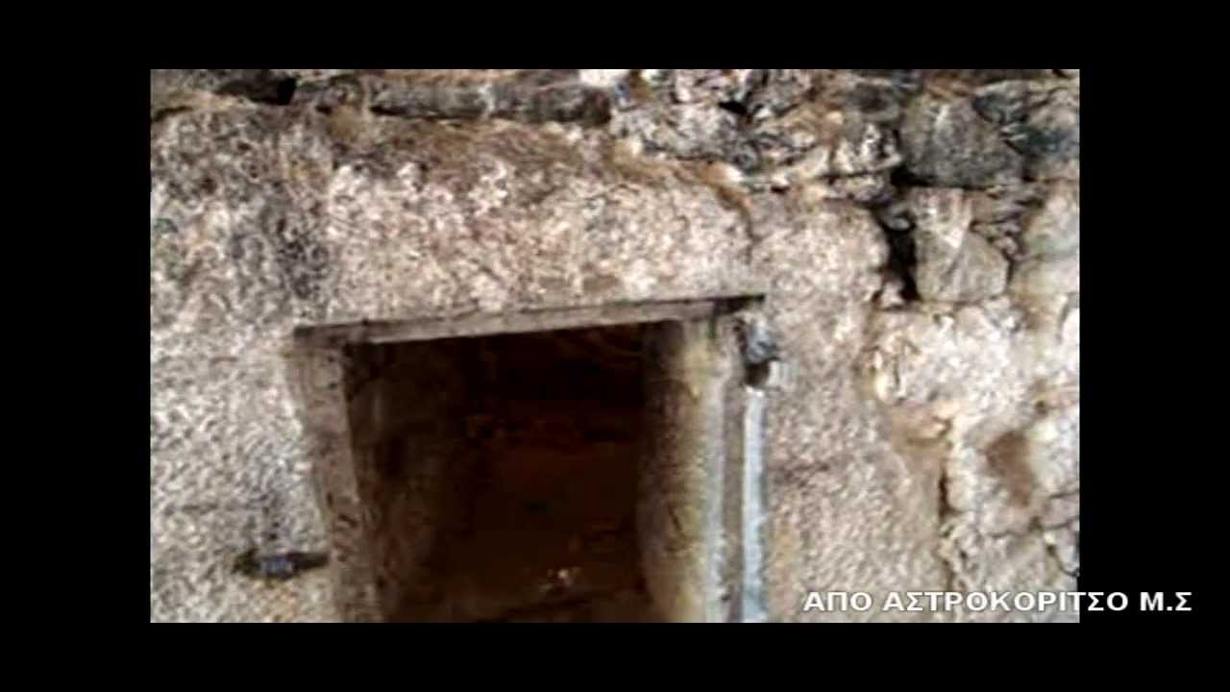
Η φυλακή του Θ. Κολοκοτρώνη

ΒΙΒΛΙΟΓΡΑΦΙΑ
ΒΙΚΙΠΑΙΔΕΙΑ, ΦΥΛΑΚΗ, Ανακτήθηκε 16 Απριλίου από https://el.wikipedia.org/wiki/
ΑΡΓΟΛΙΚΗ ΑΡΧΕΙΑΚΗ ΒΙΒΛΙΟΘΗΚΗ ΙΣΤΟΡΙΑΣ ΚΑΙ ΠΟΛΙΤΙΣΜΟΥ, ΔΗΜΙΟΙ ΤΟΥ ΝΑΥΠΛΙΟΥ, Ανακτήθηκε 14 Απριλίου από https:// argolikivivliothiki.gr/2008/12/19/nafplio-2/
ΒΙΚΙΠΑΙΔΕΙΑ, ΜΠΟΥΡΤΖΙ, Ανακτήθηκε 16 Απριλίου από https://el.wikipedia.org/wiki/
ΑΡΓΟΛΙΚΗ ΑΡΧΕΙΑΚΗ ΒΙΒΛΙΟΘΗΚΗ ΙΣΤΟΡΙΑΣ ΚΑΙ ΠΟΛΙΤΙΣΜΟΥ, ΜΕΝΤΡΕΣΕΣ ΤΟΥ ΝΑΥΠΛΙΟΥ, Ανακτήθηκε 14 Απριλίου από https://argolikivivliothiki.gr/2009/10/13/

